Hola Coales i Lleopards!!

Benvinguts i benvingudes al MAR MEDITERRANI!

EL MAR
LAS PRADERAS SUBMARINAS

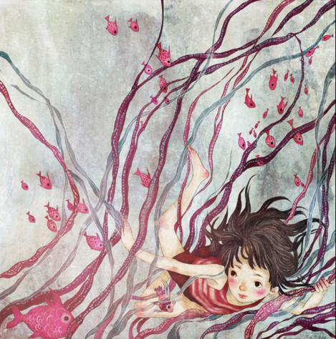

“ Cerca de la costa, bajo el agua, en el mar Mediterráneo, aquí estoy !
Soy POSIDONIA…….
¿Has oído alguna vez esta palabra? ¿Sabes de qué están hablando?
Os invitamos a ver y escuchar este vídeo donde podrás seguir la historia de las praderas submarinas.

https://www.youtube.com/watch?v=1WJyGaHN5oI

- Contesta SÍ o NO a las frases siguientes. En tu diario, escribe las frases
falsas de forma correcta.

FRASES | SÍ o NO
La posidonia es un alga.
Ayudo a conservar las playas para que puedas bañarte.
Los animales marinos encuentran refugio y alimento.
Los vertidos de residuos me sientan muy bien.
Crezco muy poco a poco.
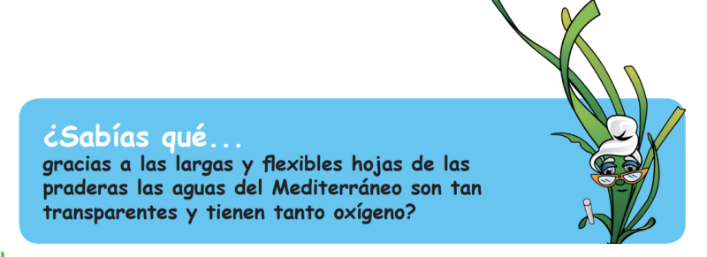

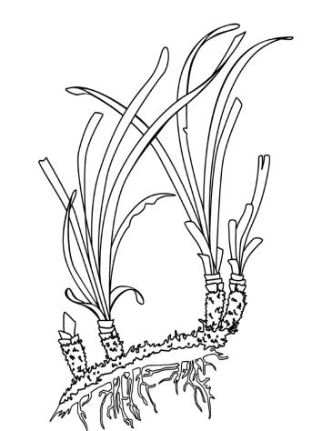
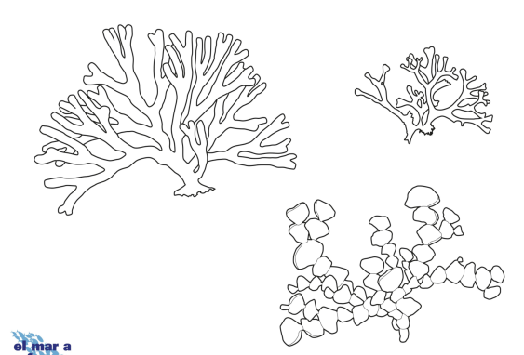
- ¿Sabéis cuál de las imágenes es un alga, y cuál una posidonia ?
En tu libreta podéis dibujarlas, pintarlas, creando vuestra pradera submarina.

EXPLOREM QUÈ HI HA SOTA L’AIGUA.
OBRIM BÉ ELS ULLS PER DESCOBRIR LA VIDA!
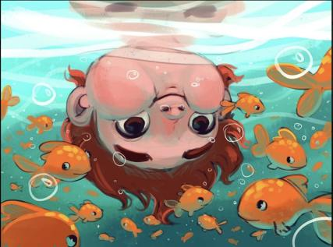

Mirem aquest altre vídeo on ens parlen d’un dels organismes marins que podem trobar tant en la posidònia, com en el fons marí.
Estigueu ben atents i a gaudir!

“ El mar a fons”
https://elmarafons.icm.csic.es/els-peixos/

- Contesteu aquestes preguntes sobre el documental:

- Quins peixos recorren grans distàncies al mar sense parar?

____________________________________________________________

- Recordes els tipus d’aletes i quantes en tenen?

____________________________________________________________

- Feu una llista de noms d’animals i vegetals marins que conegueu.

Informació sobre algunes de les espècies anomenades en el vídeo i d’altres.
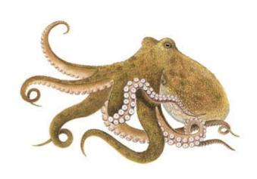
EL POP ROQUER
Un gran caçador de peixos, musclos i crustacis.
Els seus tentacles són molt forts.

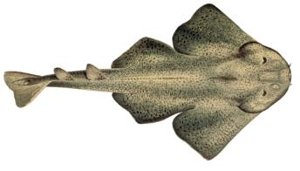

ELS ANGELOTS
Petits taurons que passen moltes hores a la sorra, camuflant-se amb el mateix color.

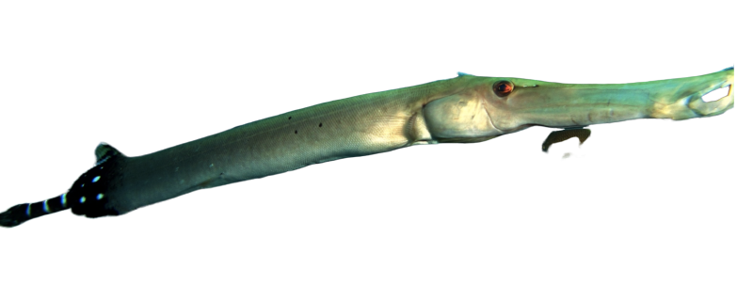
PEIX TROMPETA
Un voraç depredador amb un musell molt allargat.
Es menja els peixos com si fos una aspiradora.
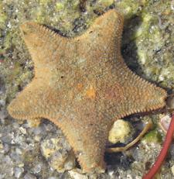

L’ESTRELLA DEL CAPITÀ PETITA
Té un cos pla, amb cinc braços molt curts
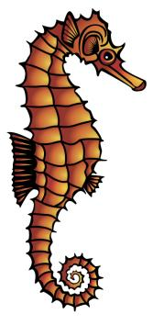
No mesura més d’1,5 cm.

EL CAVALLET DE MAR
És un peix marí amb una forma ben curiosa.
S’alimenta de petits peixos.
Neda lentament i vigila l’entorn movemt els ulls per separat.

- A continuació us deixem l’enllaç d’un web on trobareu moltes càmeres des d’on poder veure en temps real a diferents espècies d’animals. Un dels apartats és “Oceans” i dins hi ha diverses càmeres situades en diferents parts del món. https://explore.org/livecams

- Sopa de lletres
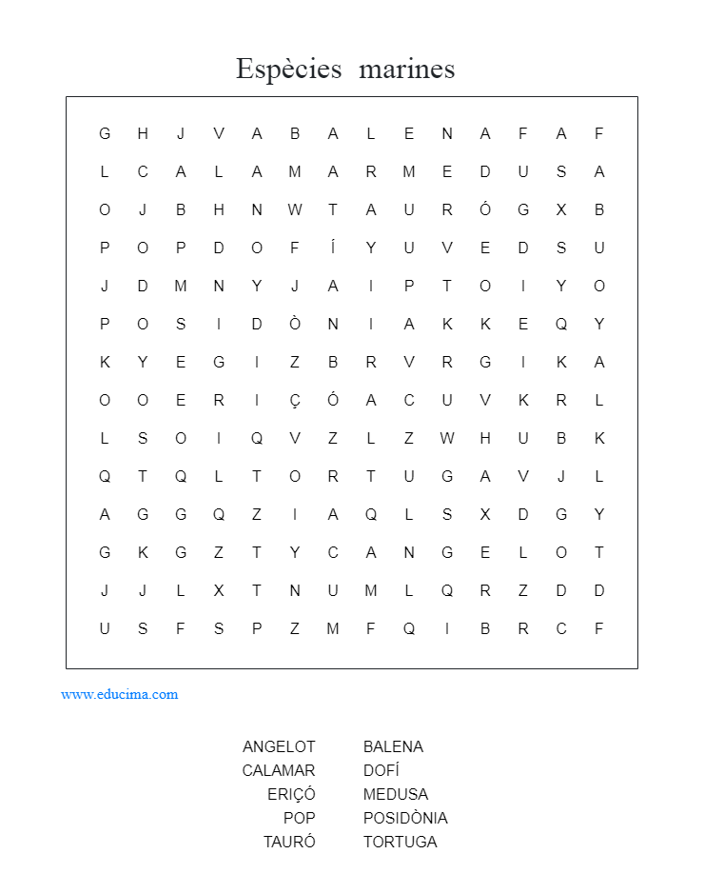

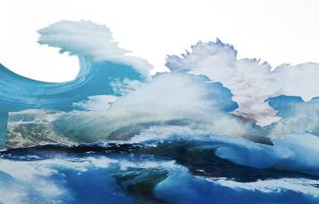
VIATGE AL FONS DEL MAR: CREACIÓ ARTÍSTICA

Al mar hi ha peixos i plantes de tota mena, eriçons, meduses, cargols, estrelles, cavallets de mar, algues, coralls...
Al fons del mar, també podem trobar-hi persones que neden: són els submarinistes, vestits d’aquella manera tan especial.
Us proposem dos tipus d’activitats per crear “EL VOSTRE MAR ESPECIAL”

- EL FONS MARÍ
Aquí teniu unes imatges per agafar idees i crear el vostre mar, utilitzant el material que tingueu a casa: pintura, ceres, retoladors, cola, goma eva, material de rebuig... Després apliqueu la tècnica que més us agradi: quadre, collage, mòbil…

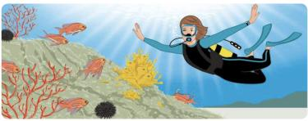
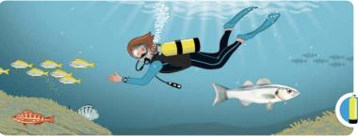

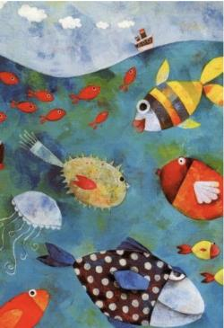
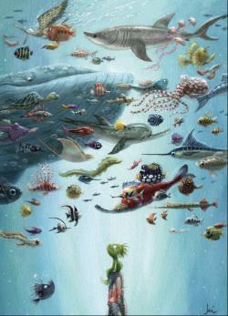

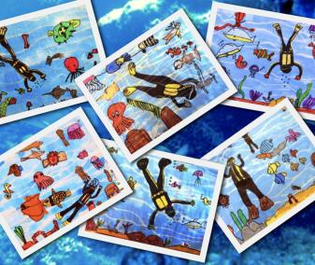

- VOLEU CREAR PEIXOS MARINS DIFERENTS I DIVERTITS?
Ho podem fer a la manera de CÉSAR MANRIQUE, artista reconegut arreu del món, que va néixer a Lanzarote (Canàries).
A totes les seves obres es projecta la natura; era un gran defensor de tots els valors mediambientals.
Aquí trobareu exemples de la seva obra “Fauna Atlàntica”.

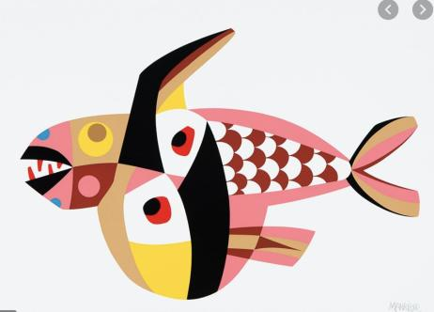
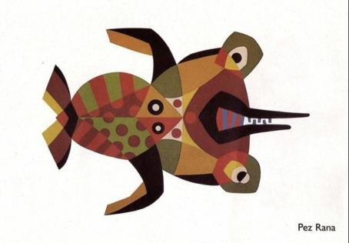

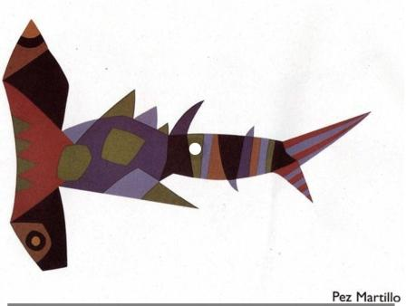
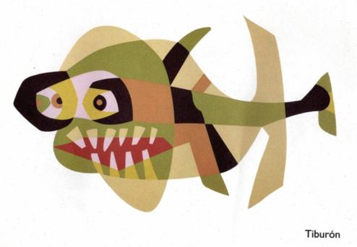

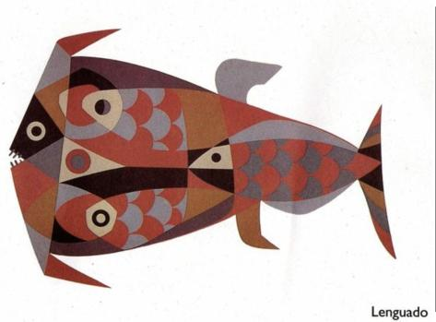
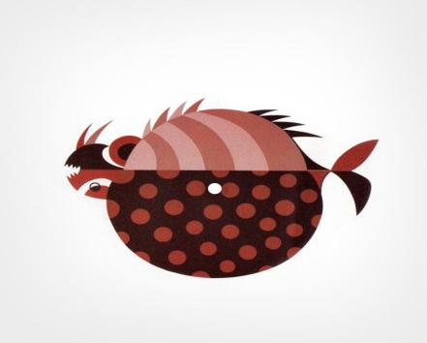

- Recordeu el web de matemàtiques https://es.ixl.com/math/1-primaria ?
Podeu repassar els apartats “Resta” (menys el E.9 i E.11), “Estrategias de resta”, “Operaciones mixtas”, “Valor posicional” i “Patrones”.

Aquestes dues setmanes, podeu retornar-nos la proposta que més us agradi.

